CANAL 21
Notice d’utilisation
Fascicule 1
Modélisation Hydraulique
novembre 1995, mise à jour décembre 2004
Diffusion par le CETMEF et le CERTU limitée aux services du Ministère de l’Équipement dans le cadre de la convention avec le Cemagref

Département gestion des milieux aquatiques
Unité de recherches Hydrologie - Hydraulique

Groupement de Lyon
3 bis, quai chauveau, CP 220
69336 LYON Cedex 09
Tél. 04 72 20 87 87 - Fax 04 78 47 78 75

CANAL 21
Notice d’utilisation
Fascicule 1
Modélisation Hydraulique

Diffusion par le CETMEF et le CERTU limitée aux services du Ministère de l’Équipement dans le cadre de la convention avec le Cemagref

Certu / Département Environnement
9, rue Juliette Récamier, 69456 Lyon Cedex 06
tél. 04 72 74 59 50 et 59 52, télécopie 04 72 74 59 50

Novembre 1995
mise à jour Juillet 2000

CANAL 21

NOTICE D'UTILISATION

Fascicule 1 : MODÉLISATION HYDRAULIQUE

Réalisée par : Marie Bernadette ALBERT
Etienne LEBLOIS
Agnès MOREAU

Diffusion par le CETMEF et le CERTU limitée aux services du Ministère de l’Équipement dans le cadre de la convention avec le Cemagref

novembre 1995
mise à jour Décembre 2004

AVERTISSEMENT

Il n'est pas possible, en hydraulique à surface libre, de concevoir des logiciels "presse bouton" qui nous dispenseraient de réfléchir (si tant est que cela puisse être le cas dans d'autres domaines !). Un "simple" calcul de ligne d'eau sur un tronçon de rivière suppose de la part de l'utilisateur, toute une série de choix "stratégiques" : sur les débits à modéliser, sur la représentation de la topographie et des pertes de charge ... Et c'est de la pertinence de ces choix que dépendront essentiellement la pertinence et la qualité des résultats ...

Il est donc indispensable que l'utilisateur du logiciel ait une bonne compréhension des phénomènes hydrauliques et de la manière dont ils sont modélisés (ou pas) dans CANAL 21.

C'est pourquoi nous nous sommes attachés, dans cette notice, à développer les aspects "modélisation hydraulique" (l'utilisation pratique du logiciel étant - c'est du moins ce qu'on a voulu faire - à la portée de tous).

La phase la plus délicate - et qui conditionne toute la suite - est en fait la phase de préparation des données : leur choix, leur recueil, leur mise en forme en vue d'une utilisation éclairée et optimale des possibilités du logiciel.

Cette phase de recueil et de préparation des données passe par une schématisation de la réalité qui nécessite beaucoup de réflexion et de soin. C'est vrai pour des logiciels capables de garder un haut degré de complexité, ça l'est encore plus pour des logiciels comme CANAL 21 qui offrent un éventail limité de possibilités, que ce soit pour la représentation de la géométrie ou du fonctionnement des ouvrages.

Mais attention : construire un modèle simplifié du réel pour les besoins du calcul, n'implique absolument pas qu'il faille, réciproquement, réduire le réel à ce modèle simplifié ! En clair, le fait qu'on puisse être amené, pour utiliser CANAL 21, à représenter un tronçon de cours d'eau naturel sous forme d'un canal trapézoïdal, ne saurait légitimer la transformation effective de ce cours d'eau en canal trapézoïdal !

Un logiciel n'est pas autre chose qu'un outil de calcul. A l'utilisateur d'en faire le meilleur usage ! et de nous faire part, le cas échéant, de ses remarques et de ses suggestions d'amélioration.

CANAL 21 - Notice d'utilisation
Fascicule 1 : Modélisation hydraulique

SOMMAIRE

NOTATIONS 4

I - PRÉSENTATION DU LOGICIEL 7

1.1 Présentation générale 8

Menu SECTION 10
Menu OUVRAGE 12
Menu LIGNE D'EAU 14

1.2 Domaine d'utilisation 17

II - MODÉLISATION DES PHÉNOMÈNES HYDRAULIQUES 19

2.1 dans le menu SECTION 21

2.1.1 - Équation du régime critique 21
2.1.2 - Relation Hs(y) dans une section,
à Q fixé 21
2.1.3 - Calcul des paramètres hydrauliques
dans la section 22
2.1.4 - Estimation de la perte de charge
linéaire par la formule de Manning Strickler 23
2.1.5 - Équation du régime uniforme 24
2.1.6 - Équation du ressaut 25

2.2 dans le menu OUVRAGE 27

2.2.1 - Calcul de déversoir 27
2.2.2 - Calcul de vanne 30
2.2.3 - Calcul d'orifice 32

2.3 dans le menu LIGNE D'EAU 34

2.3.1 - Principe général du calcul de ligne d'eau (hors singularité) 34
2.3.2 - Calcul des "ouvrages courts"(buses, dalots) 34
2.3.3 - Calcul des "ouvrages ponctuels"(déversoirs, vannes, orifices) 34
2.3.4 - Autres pertes de charges singulières ("à la Borda") 37
2.3.5 - Discrimination fluvial/torrentiel 37
2.3.6 - Positionnement du ressaut 39

ANNEXES 41

Annexe 1 : Description des sections paramétrées 43

Annexe 2 : Valeurs indicatives du coefficient de Strickler 46

Annexe 3 : Formes classiques de courbes de remous 49

Annexe 4 : Quelques références bibliographiques 53

Vous trouverez dans le fascicule 2 : MODE D'EMPLOI - EXEMPLES :

NOTATIONS

I - MODE D'EMPLOI
1.1 Mise en route
1.2 Utilisation pratique

II - EXEMPLES D'UTILISATION COMMENTéS
2.1 Illustration des notions de contrôle
2.2 Dimensionnement d'un seuil

III.- EN CAS DE PROBLÈME
Assistance

ANNEXE

Notations

Notation | Élément correspondant | Unités (S.I.)
Cd | Coefficient de débit en dénoyé (vanne, orifice)
Cn | Coefficient de débit en noyé (orifice)
exp | Exposant pour décrire la section parabolique (module SECTION)
f | Fonction impulsion | N.s-1
F | Nombre de Froude
Fp | Force de pression | N
g | Accélération de la pesanteur | m.s-2
h | Hauteur pour définir la section parabolique ou charge à la sortie d'une vanne ou orifice (§ 2.2.2, §2.2.3) | m
H | Charge | m
Hs | Énergie spécifique | m
Hsc | Énergie spécifique critique | m
I | Pente du fond | m/m
J | Perte de charge linéaire par unité de longueur | m/m
k | Coefficient de Borda
K | Coefficient de Strickler | U.S.I.
L | Largeur au plafond (rectangle, trapèze) ou  largeur pour définir la section parabolique ou  largeur déversante (déversoir, vanne, orifice) | m
LM | Largeur au miroir | m
m | Fruit des berges (trapèze, triangle)
n | Exposant pour décrire la forme "parabolique" (annexe 1)
p | Pelle (déversoir, vanne, orifice) | m
PM | Périmètre mouillé | m
Q | Débit | m3.s-1
Notations (suite)

Notation | Élément correspondant | Unités (S.I.)
r,s,t | Coefficients pour le calcul de la vanne
R | Rayon de la section circulaire ou semi-circulaire | m
RH | Rayon hydraulique | m
S | Section en travers | m2
SM | Section mouillée | m2
V | Vitesse moyenne dans une section | m.s-1
W | Ouverture (vanne, orifice) | m
x | Abscisse en long | m
y | Tirant d'eau | m
yc | Tirant d'eau critique | m
yn | Tirant d'eau normal | m
yf | Tirant d'eau fluvial | m
yt | Tirant d'eau torrentiel | m
yco | Tirant d'eau conjugué de y par le ressaut (module SECTION) | m
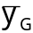 | Hauteur d'eau au-dessus du centre de gravité de la section | m
z | Cote de la surface libre | m
zf | Cote du fond | m
θ | Demi-angle au centre pour la section circulaire ou semi-circulaire | radians
μ et μd | Coefficients de débit en dénoyé (déversoir)
μ' et μ'd | Coefficients de débit en noyé (déversoir)
ρ | Masse volumique de l'eau | kg.m-3
τo | Contrainte tangentielle moyenne sur le périmètre mouillé (force tractrice par unité de surface) | Pa

CANAL 21

Notice - Fascicule 1

-I-

PRÉSENTATION
DU LOGICIEL

1.1.- PRÉSENTATION GÉNÉRALE

CANAL 21 est un logiciel de calculs d'hydraulique à surface libre en régime d'écoulement permanent et en géométrie paramétrée.

Il constitue la mise sous Windows du logiciel CANAL 9.

Le logiciel CANAL 9
Plusieurs équipes du Cemagref ont collaboré à la mise au point de ce logiciel destiné à prendre la suite du logiciel CANAL, de la division Hydrologie - Hydraulique fluviale d'Antony, toujours dans le même esprit : disposer d'un outil d'utilisation facile (entièrement conversationnel), relevant d'une approche hydraulique simplifiée (régime permanent, géométrie paramétrée) pour réaliser les calculs les plus courants sur les canaux et rivières : ligne d'eau, prédimensionnement d'ouvrage, etc...

Avec l'accord du CEMAGREF, le CERTU a pris en charge le passage sous WINDOWS de CANAL 9 à iso fonctions.

Le présent fascicule 1 reprend donc in extenso, le fascicule 1 de CANAL 9.
Seul le fascicule 2 (Mode d'emploi , Exemple) est spécifique à CANAL 21.

Le logiciel CANAL 21
Les principales fonctionnalités de CANAL 21 - détaillées ci-après - sont les suivantes :
- calculs de hauteurs caractéristiques : hauteurs normale, critique, conjuguée par un ressaut ...,
- calculs d'ouvrage : déversoir, vanne, ...,
- calcul de ligne d'eau fluviale ou torrentielle,
- calcul de force tractrice,
- possibilité de prendre en compte, dans le calcul de la ligne d'eau, des branches fluviales et torrentielles, des singularités (ouvrages, élargissements brusques), des passages en charge ...

La présentation fait beaucoup appel aux écrans graphiques pour suivre le calcul de la ligne d'eau et tracer les courbes d'évolution des différents .paramètres.

Le logiciel CANAL 21 est proposé comme :
- outil pédagogique, permettant d'illustrer les notions de base d'hydraulique à surface libre;
- outil de "dégrossissage" de problèmes hydrauliques courants, tant en hydraulique agricole qu'en aménagement de cours d'eau.

NB : Bien que CANAL 21 puisse calculer des lignes d'eau en régime torrentiel, il n'est pas du tout apte à représenter le fonctionnement de vrais torrents de montagne, dont la complexité dépasse largement le cadre des hypothèses de calcul sur lesquelles il a été bâti.

La présente version de CANAL 21 est diffusée aux utilisateurs travaillant au sein du Ministère de l'Équipement par le Certu et le CETMEF, dans le cadre d'une convention particulière avec le Cemagref, créateur et propriétaire du logiciel.

La licence d'utilisation ne prévoit aucune maintenance contractuelle de la part du Certu. En cas de problème d'utilisation, vous pouvez néanmoins contacter au CETMEF/DELCE,
Patrick Chassé, tél. 03.44.92.60.62, patrick.chasse@equipement.gouv.fr.

Le logiciel est divisé en 3 modules de calcul correspondant à 3 types d'utilisation différents.

Nota : Dans tout ce qui suit, le terme de "bief" désigne un tronçon de canal ou de rivière défini par une pente, une rugosité moyennes, une section en travers constante ou variable linéairement le long du tronçon, et ne comportant pas de singularité (ouvrage ...).

Menu SECTION........................................................................................page 11

Relations entre paramètres caractéristiques de l'écoulement dans une section transversale d'un bief uniforme, considérée isolément; étude du régime uniforme associé.
Utilisations possibles :
- calcul de paramètres dans une section, de hauteurs conjuguées par un ressaut ...
- calculs en régime uniforme : capacité d'écoulement d'un bief, capacité de transport solide ...

Menu OUVRAGE......................................................................................page 13

Etude d'un ouvrage de type déversoir, vanne ou orifice, considéré isolément.
Utilisation possible :
- pré-dimensionnement d'ouvrages, avant leur insertion dans le calcul de ligne d'eau.

Menu LIGNE D’EAU................................................................................page 15

Calcul de ligne d'eau en régime permanent (fluvial et/ou torrentiel) dans un "canal" pouvant comporter une succession d'éléments de différents types :
. biefs uniformes,
. biefs tronconiques,
. ouvrages courts : buses, dalots,
. ouvrages ponctuels : déversoirs, vannes, orifices..
Utilisations possibles :
- tous calculs de ligne d'eau (diagnostic, simulations d'aménagements ...) ne nécessitant pas l'utilisation de modèles plus complexes.

NB : Le menu OPTION n’est pas un module de calcul :

Il permet à l'utilisateur de modifier l'environnement du logiciel (durée d'affichage des messages, choix des couleurs, choix des variables à stocker dans le fichier résultat ...)
• Présentation générale - Menu
SECTION

Ce module permet l'étude des relations entre paramètres caractéristiques de l'écoulement dans une section en travers appartenant à un bief uniforme (c'est-à-dire de section, de pente et de rugosité constantes), cette section étant considérée isolément :

- calcul des grandeurs hydrauliques caractéristiques et courbes de variation de ces grandeurs en fonction des conditions d'écoulement possibles dans la section (variation du débit ou du tirant d'eau) - cf. tableau ci-contre.

- étude du cas particulier du régime uniforme, seule ligne d'eau que l'on puisse connaître entièrement à partir d'une section isolée puisque, par définition, cette ligne d'eau correspond à des conditions d'écoulement identiques dans tout le bief.

La géométrie de la section est décrite sous forme paramétrée de type :
rectangulaire
triangulaire
trapézoïdale
parabolique (ou "puissance")
circulaire (fermée)
semi-circulaire.

Vous pouvez vous reporter en annexe 1 pour la description du paramétrage utilisé, commun aux modules SECTION et LIGNE D'EAU.

NB : Les grandeurs (tirant d'eau ...) calculées par le module SECTION ne correspondront à une ligne d'eau réelle que si l'on connaît déjà la relation entre Q et y (ou entre Q et Hs) dans la section étudiée.

Ce sera, par exemple, le cas :

- si on dispose de mesures de Q et y dans la section,
- s'il s'agit d'une section de contrôle pour le débit considéré (passage par le régime critique),
- si l'on est sûr d'être en régime uniforme (ou très proche), dans ce secteur,
- si l'on a, au préalable, effectué un calcul de ligne d'eau sur l'ensemble du tronçon, (par exemple en utilisant le module LIGNE D'EAU).

Menu SECTION - fonctionnalités

Connaissant la géométrie de la section en travers et : | On peut calculer : | et visualiser les courbes
le débit Q | les caractéristiques du régime critique :  - tirant d'eau critique : yc  - énergie spécifique critique:  Hsc (=Hs min) | Yc (Q)
Q et y | les caractéristiques de l'écoulement dans la section :  LM, PM, SM, Rh (cf. annexe 1)  Vitesse moyenne : 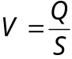  Nombre de Froude : 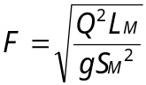  Energie spécifique :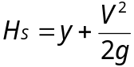  le tirant d'eau conjugué par le ressaut (cf. chapitre modélisation) | V(y) à Q constant  Hs(Q) à y constant  f(y) (impulsion)
Q et Hs | les tirants d'eau (fluvial et torrentiel) de même Hs  yf et yt (cf. chapitre modélisation)
Q et les caractéris-tiques du bief: I et K | le tirant d'eau normal yn,  la force tractrice unitaire τo | yn(Q)  (régime uniforme)
Q, I, K et y | la variation locale, dans la direction de l'écoulement :  - de la charge H :  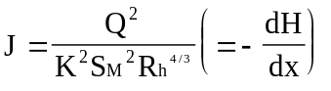  (= perte de charge linéaire par unité de longueur)  - de l'énergie spécifique Hs :  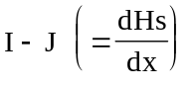 | J(y) à Q constant  I-J(y)
Dans le cas où l'on se place et où on reste en régime uniforme  Q = Qn, y = yn | - la succession des régimes uniformes (couples yn, Qn) et des valeurs associées : débitance D,  force tractrice τo  - l'influence sur le régime uniforme de différents paramètres : I, K, L ou R | Qn(yn), D(yn)  Qn(I), Qn(K)  Qn(L ou R)  τo(Qn)
• Présentation générale - Menu
OUVRAGE

Ce module permet le calcul d'ouvrages de type :
- déversoir,
- vanne,
- orifice (rectangulaire ou circulaire).

L' ouvrage est considéré isolément, mais il est supposé être implanté dans un bief de section rectangulaire (de même dimension), quasi horizontal, où l'écoulement est fluvial.

Ces ouvrages sont décrits par leurs caractéristiques géométriques et leur coefficient de débit en régime dénoyé (fonction de la nature des matériaux, de la forme de l'ouvrage...) cf. page suivante.

Le niveau d'eau dans le bief aval étant supposé toujours connu, deux possibilités de calcul sont offertes:

- connaissant le débit, calcul du niveau d'eau amont,
- connaissant le niveau d'eau amont, calcul du débit.

Pour le déversoir, il existe une option supplémentaire : connaissant le débit et le niveau d'eau amont, calcul de la largeur déversante correspondante.

Ces calculs sont effectués à l'aide des formules globales classiques (cf. modélisation).

La modélisation "déversoir" correspond à un fonctionnement à surface libre; la modélisation "vanne" ou "orifice", au contraire, correspond à un fonctionnement en charge.

NB : Fournir le niveau d'eau aval suppose donc que l'on connaisse les conditions d'écoulement dans le bief aval (ou tout au moins que l'on sache, de façon certaine, si l'ouvrage est dénoyé pour le débit considéré). Sinon, on peut utiliser le module LIGNE D'EAU ...

Menu OUVRAGE - fonctionnalités

Type d'ouvrage | Description |  | Fonctionnement
 | géométrique | hydraulique | modélisé
• Déversoir | - largeur  - pelle | Coefficient de débit en dénoyé (μd) | Écoulement à surface libre en régime dénoyé ou noyé
• Orifice (rectangulaire ou circulaire)  • Vanne | - largeur ou rayon  - ouverture  - pelle | Coefficient de débit en dénoyé  (= coefficient de contraction) | Écoulement en charge en régime dénoyé ou noyé

avec : largeur = largeur déversante
ouverture = hauteur de passage libre à l'écoulement
pelle = cote de l'arête déversante (crête du déversoir,
bas de la vanne ou de l'orifice)

Pour chaque ouvrage :

Connaissant la cote de l'eau à l'aval et : | on peut calculer :
- le débit Q | - la cote de l'eau à l'amont
- la cote de l'eau à l'amont | - le débit Q
option supplémentaire déversoir :  - le débit et la cote de l'eau amont | - la largeur correspondante

NB: Avec les mêmes formules, on peut calculer en charge plutôt qu'en cote, à condition d'utiliser des coefficients de débit adaptés.
• Présentation générale - Menu
LIGNE D'EAU

Ce module permet le calcul de lignes d'eau en écoulement permanent (et sans apports latéraux), dans un "canal" pouvant comporter une succession d'éléments de différents types :

- biefs de section constante ou variable linéairement, décrits en géométrie paramétrée (mêmes formes que dans le module section, décrites en annexe 1),

- ouvrages courts (buses, dalots) ou ponctuels (déversoirs, vannes, orifices).

Le logiciel peut calculer des lignes d'eau comportant à la fois des portions fluviales et des portions torrentielles, qu'il raccorde ,le cas échéant, par un ressaut. Sont prises en compte également, en écoulement fluvial, les éventuelles pertes de charge singulières à la jonction entre biefs (élargissement brusque...).

Les ouvrages courts tels que buses et dalots, peuvent être calculés pour un fonctionnement à surface libre ou en charge; les vannes et orifices, par contre, ne peuvent être calculés que pour un fonctionnement en charge.

Le tableau ci-contre présente les différents éléments disponibles; les principes de la modélisation sont exposés au chapitre II.

Le tracé simultané de la ligne d'eau à l'écran permet de suivre la progression du calcul; des "profils en long" et des "profils en travers" permettent de visualiser les principales grandeurs caractéristiques de l'écoulement et leurs variations, soit le long de l'écoulement, soit au niveau d'une section de calcul déterminée.

NB : L'utilisation de ce module LIGNE D'EAU nécessite la collecte préalable et intelligente d'un certain nombre de données et leur préparation soigneuse pour être introduites dans le logiciel :

- recueil des données géométriques (profils en long, sections de contrôle potentielles, sections courantes, ouvrages...) et traduction de ces données en une succession d'éléments disponibles dans LIGNE D'EAU,

- détermination des caractéristiques hydrauliques (coefficients de Strickler, coefficients de débit des ouvrages...) et des conditions aux limites en tirant d'eau.

Le tout étant étroitement lié à une réflexion sur les débits à modéliser...
(voir chapitre modélisation hydraulique)
Menu LIGNE D'EAU - catalogue des éléments disponibles

Appellation | Type d'éléments | Description de | chaque élément | Type de modélisation
 |  | caractéristiques géométriques | caractéristiques hydrauliques
rectangle  triangle  trapèze  parabole  demi-cercle | bief uniforme  géométrie )  pente ) constantes  rugosité ) | - paramètres de la section en travers (cf. annexe 1)  - longueur  - pente  - niveau débordement (facultatif) | - coefficient de Strickler  - coefficient de Borda pour le calcul d'une éventuelle perte de charge singulière au raccordement avec le bief amont (facultatif) | équation de la ligne d'eau en écoulement permanent graduellement varié avec raccordement éventuel de branches torrentielle et fluviale par un ressaut.
tronconique | bief de section variable  sections en travers interpolées linéairement entre celle des deux biefs uniformes adjacents.  pente )  et ) constantes  rugosité ) | idem  (sauf section en travers) | idem | équation de la ligne d'eau en écoulement permanent graduellement varié avec raccordement éventuel de branches torrentielle et fluviale par un ressaut.
buse  dalot | ouvrage "court"  bief court, à section fermée | section en travers :  largeur  ouverture  - longueur  - pente | idem | équation de la ligne d'eau en écoulement permanent graduellement varié permettant de simuler, également un écoulement en charge le cas échéant.
déversoir  orifice rectangulaire  vanne | ouvrage ponctuel | section en travers :  largeur  ouverture (vanne, orifice)  pelle amont et aval | coefficient de débit en dénoyé | formule de singularité  (uniquement valable dans un écoulement fluvial)

1.2.- DOMAINE D'UTILISATION

Les limites d'utilisation du logiciel CANAL 21 sont de deux ordres :

• limites liées au domaine de validité des équations utilisées, dont sont par exemple exclus, d'une manière générale, les torrents de montagne : se reporter au chapitre "modélisation hydraulique".

• limites liées au choix effectué au départ de s'en tenir à la modélisation de configurations simples :
- régime permanent, sans apports latéraux,
- chenal unique, sans mailles ni ramifications,
- lit unique, décrit en géométrie paramétrée.

Ce choix était d'autant plus justifié que le CEMAGREF a réalisé et diffuse des logiciels (chaîne TALWEG-FLUVIA-MAGE) conçus pour traiter des cas beaucoup plus complexes. Ils permettent par exemple - en régime permanent et si nécessaire en régime transitoire - de modéliser des réseaux ramifiés et maillés, de prendre en compte la géométrie de façon plus précise (en particulier de distinguer un lit mineur et un lit moyen), d'introduire plusieurs ouvrages dans une même section etc... (se reporter au catalogue des logiciels du CEMAGREF)

En conclusion, là où CANAL 21 peut rendre les meilleurs services c'est certainement :

- en aidant chacun à bien se familiariser avec les lois de l'hydraulique à surface libre en régime permanent,

- en permettant, dans le cadre d'un projet global d'aménagement, raisonné à l'échelle d'un bassin versant, de traiter rapidement tout ce qui peut être traité tronçon par tronçon, sans avoir besoin de faire appel à des modélisations plus complexes.

CANAL 21

Notice - Fascicule 1

- II -

MODÉLISATION DES PHÉNOMÈNES HYDRAULIQUES

2.1.- DANS LE MENU SECTION

Les calculs réalisés dans ce module (synthétisés dans le tableau "fonctionnalités", page 10) font appel aux équations et formules de base suivantes :

• équation du régime critique,
• relation Hs(y) dans une section, à Q fixé,
• calcul des paramètres hydrauliques dans la section,
• estimation de la perte de charge linéaire par la formule de Manning -Strickler,
• équation du régime uniforme,
• équation du ressaut.

2.1.1.- Équation du régime critique:

Le régime critique correspond au débit maximum qui peut passer dans la section pour une énergie donnée ou - cela revient au même - à l'énergie minimum nécessaire pour évacuer un débit donné. Il se définit par un nombre de Froude égal à 1, soit :

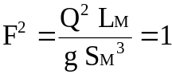 , d'où l'on tire le tirant d'eau critique yc

2.1.2.- Relation Hs(y) dans une section, à Q fixé :

L'énergie spécifique dans une section est, par définition :

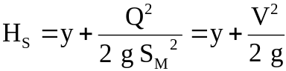

A Q fixé, le "point de fonctionnement" hydraulique de la section appartient donc obligatoirement à la courbe Hs(y) afférente à ce débit.

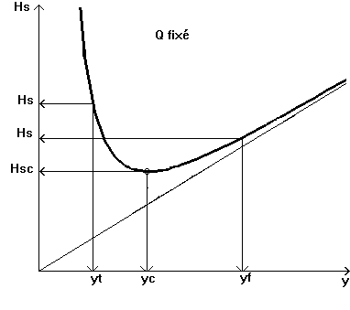L'énergie spécifique minimum nécessaire pour évacuer le débit Q correspond au régime critique et est notée Hsc.
Pour Hs < Hsc : impossible d'évacuer le débit Q

Pour Hs > Hsc : il existe deux tirants d'eau correspondant à la même valeur de Hs et capables d'évacuer le débit Q : l'un, torrentiel (YT), l'autre fluvial (YF).

2.1.3. - Calcul des paramètres hydrauliques dans la section :

Q et y étant fixés (introduits dans le tableau des données), on peut calculer, en fonction des caractéristiques géométriques de la section, les principaux paramètres hydrauliques :

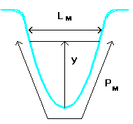 • la largeur au miroir : LM
• la surface mouillée : SM
• le périmètre mouillé : PM
• le rayon hydraulique : 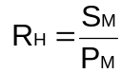

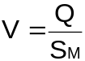 • la vitesse moyenne
dans la section :
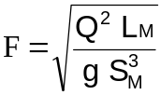
• le nombre de Froude :

Sont données en annexe 1, les expressions de quelques-uns de ces paramètres dans les différents types de section modélisés.

2.1.4 - Estimation de la perte de charge linéaire par la formule de Manning - Strickler :

La dissipation d'énergie le long de l'écoulement est exprimée sous forme de perte de charge linéaire par unité de longueur, par:

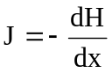 (J pris positif par convention)

Parmi les nombreuses formules proposant une estimation de la valeur de cette perte de charge (Chézy; Bazin, etc...), nous avons choisi celle de Manning - Strickler :

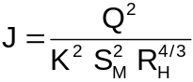

le "coefficient de Strickler", K, caractérisant la résistance à l'écoulement du lit (rugosité des parois...).

NB : attention, K varie en sens inverse de la rugosité des parois : plus celle-ci augmente, plus K diminue !...

En annexe 2 sont fournis des ordres de grandeur de K en fonction de la nature et de l'état des parois, de l'encombrement du lit, etc... (mais il est toujours préférable d'estimer la valeur de K par des mesures in situ !...)

A partir de cette estimation de J, on peut également accéder à une estimation de la force tractrice, par le calcul de la contrainte tangentielle moyenne à la paroi.

τo = ρ g J RH

(il s'agit d'une moyenne sur le périmètre mouillé de la section).

Le menu SECTION affiche les valeurs de J et de τo correspondant aux valeurs de Q et Y introduites en donnée ("mise à jour automatique").

2.1.5 - Équation du régime uniforme :

Le régime uniforme correspond, dans un bief uniforme de pente I positive, au cas particulier - et remarquable - d'écoulement où la dissipation d'énergie par frottement absorbe exactement l'énergie produite par la dénivelée.

Tout le long de l'écoulement, on a J = I, qui suffit à définir le régime uniforme : tous les autres paramètres hydrauliques (vitesse, tirant d'eau...) sont eux aussi constants, le long de l'écoulement.

Avec la formule de perte de charge de Manning - Strickler :
, l'équation du régime uniforme s'écrit :

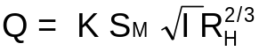

Elle permet de relier le débit Q aux autres paramètres de l'écoulement (tirant d'eau...) en régime uniforme - et uniquement en régime uniforme.

Ce régime uniforme ne peut s'établir effectivement que dans un bief uniforme, de pente I>0, infiniment long et sans perturbation.

Mais il est toujours utile de calculer, dans chaque bief uniforme de pente I>0, le tirant d'eau normal Yn qui correspondrait à ce régime uniforme : même s'il ne l'atteint pas, dans la plupart des cas, l'écoulement tend asymptotiquement vers le régime uniforme (cf courbes de remous, annexe 3)

La comparaison des valeurs de Yn, Yc et du tirant d'eau réel Y dans la section (introduit en donnée), suffit à déterminer à quel type de courbe de remous, le cas échéant, appartient le "point de fonctionnement" de l'écoulement dans cette section., (indication portée sous le tableau de données). La différence I - J donne une idée de "l'écart" au régime uniforme.

Si l'on désire connaître précisément l'ensemble de la courbe de remous qui s'établit le long du bief, il faut la calculer par le module LIGNE D'EAU.

Cas particulier de la section circulaire :

Dans ce type de section, qui se referme progressivement vers le haut, le rayon hydraulique n'est plus une fonction monotone croissante du tirant d'eau. De même pour le débit Q : si l'on considère la succession des régimes uniformes (voir courbe Q(yn)), on constate que Q passe par un maximum pour y = 1,875 R (R : rayon de la section) et redécroit ensuite. Il y aurait donc, autour de ce maximum, deux valeurs de yn pour une même valeur de Q : l'une, y1 < 1,875 R, l'autre y2 > 1,875 R.

En fait, seule y1 a toutes les caractéristiques d'une véritable hauteur normale : c'est vers y1 que tendent toutes les courbes de remous et non vers y2, qui apparait comme correspondant à un "état d'équilibre instable".

De plus, lorsqu'on est au voisinage du haut de la conduite, des phénomènes d'entraînement d'air viennent perturber le régime d'écoulement et rendent quelque peu osée l'application dans ce cas des équations d'hydraulique à surface libre...

C'est pourquoi, nous avons choisi d'afficher comme hauteur normale yn la seule valeur y1. (Mais nous avons tracé complètement la courbe Q(yn )).

2.1.6. - Équation du ressaut :

La jonction entre un écoulement amont en régime torrentiel et un écoulement aval en régime fluvial se fait à travers un phénomène de "ressaut hydraulique", dans lequel l'équation de Bernoulli n'est plus valable.

On utilise donc le théorème des quantités de mouvement (ou théorème d'Euler) qui permet de traiter globalement ce qui se passe entre l'amont et l'aval du ressaut. Ce théorème s'écrit :

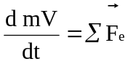
variation de quantité de mouvement = somme des forces extérieures.

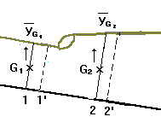

Appliqué à la masse d'eau qui se trouve entre les sections 1 et 2 à l'instant t et entre les sections 1' et 2' à l'instant t+dt, ce théorème s'écrit, en projection sur l'axe du canal :

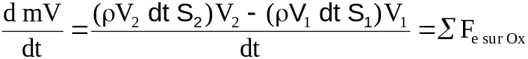

En régime permanent 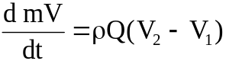

Si l'on peut négliger, (pente I faible), les forces de gravité et de frottement entre les 2 sections proches, par rapport aux forces de pression, on a alors :
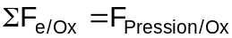

En canal uniforme, les forces de pression exercées par les parois en projection sur 0x étant nulles, le théorème d'Euler devient :

ou 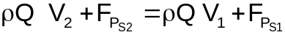

L'expression 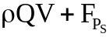 est appelée fonction impulsion et notée f. On peut aussi visualiser le tracé de la courbe f(y).

L'équation du ressaut se traduit par l'égalité des impulsions entre les sections 1 et 2, prises aux deux "bornes" du ressaut. On peut alors calculer les tirants d'eau conjugués par le ressaut y1 (torrentiel) et y2 (fluvial).

Dans le menu SECTION, la valeur affichée "yco" correspond au tirant d'eau conjugué par un (éventuel) ressaut du tirant d'eau y entré en donnée, (si y est fluvial, yco sera donc la hauteur conjuguée torrentielle et vice et versa).

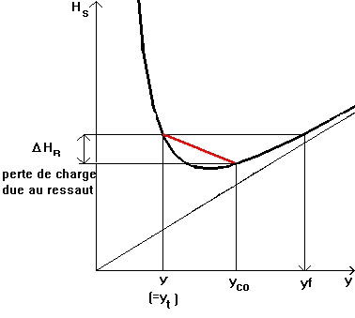

2.2. - DANS LE MENU OUVRAGE :

Les calculs réalisés dans ce module sont relatifs à deux grands types de fonctionnement d'ouvrage :

- écoulement à surface libre sur un ouvrage de type "déversoir", en régime dénoyé ou noyé,

- écoulement en charge à travers un ouvrage de type "vanne" ou "orifice", en régime dénoyé ou noyé.

Rappelons que le régime d'écoulement est dit "dénoyé" lorsqu'il y a passage en régime critique au niveau de l'ouvrage (autrement dit que l'ouvrage "contrôle" l'écoulement à l'amont) et il est dit "noyé" dans le cas contraire (le niveau aval influence les conditions d'écoulement amont, l'ouvrage n'est plus une section de contrôle).

Ces calculs utilisent des formules d'ouvrage qui permettent de relier directement les conditions d'écoulement dans les biefs amont et aval de l'ouvrage, sans "détailler" ce qui se passe au niveau de l'ouvrage lui-même (celui-ci est uniquement considéré du point de vue de la perte de charge globale qu'il crée entre les biefs amont et aval).

Précision importante : ces formules supposent que le régime d'écoulement dans les biefs est fluvial, tout au moins à l'amont.

2.2.1 - Calcul de déversoir :

L'ouvrage étant traité globalement, sa description se réduit à 3 paramètres caractéristiques, quel que soit le type de seuil (seuil épais, seuil mince...) :

- la longueur totale sur laquelle il y a déversement, appelée "largeur" (notée L),
- la cote de l'arête déversante, appelée "pelle" (notée P),
- un coefficient de débit en régime dénoyé, appelé "μ dénoyé" ,noté μ ou μd, qui dépend de la nature des matériaux, de la forme du seuil...

Pour la détermination de ce coefficient, voir les documents référencés [1] et [2] dans l'annexe 4, ou mieux (surtout s'il s'agit de seuils anciens en rivière !), le calculer par des mesures in situ.
Cas dénoyé :

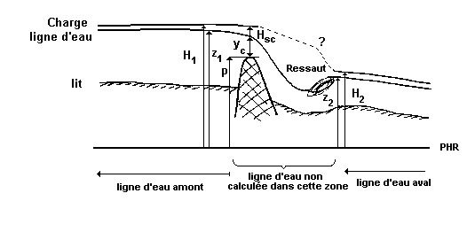
NB : Les cotes z et les charges H , amont et aval sont mesurées à partir d'un même plan horizontal de référence.
Le tirant d'eau critique yc et l'énergie critique Hsc au passage du seuil sont mesurés à partir de la crête du seuil.

Dans ce cas, la relation entre le débit Q et la charge amont H1 ne dépend pas des conditions aval.

Pour un seuil épais en section rectangulaire, en supposant les pertes de charge négligeables entre la section 1 et le seuil, on a :
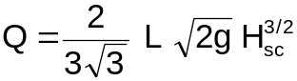
(Hsc : énergie spécifique critique au dessus du seuil)
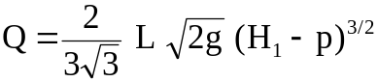

Pour un seuil quelconque caractérisé par un coefficient de débit en dénoyé μ, cette relation s'écrit :
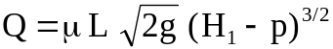

si on veut l'exprimer en fonction de la cote de l'eau (plus accessible à la mesure), elle devient :
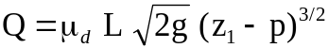
Les 2 relations sont de la même forme, mais le coefficient de débit n'est pas le même dans les 2 cas.
Dans le module OUVRAGE de CANAL 21, on pourra donc considérer que "h amont" représente, au choix, soit la charge amont, soit la cote de l'eau à l'amont, à condition d'utiliser un coefficient de débit adapté.
Cas noyé :
Attention : sur le schéma ci-dessous, intervertir les légendes "ligne d'eau" et "charge", malencontreusement inversées...
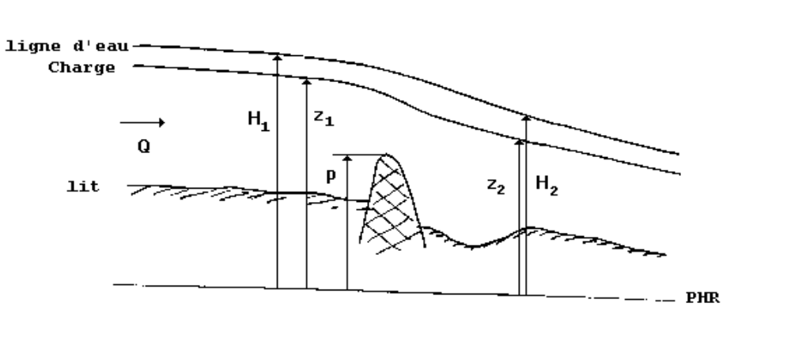 En écoulement fluvial, lorsque le niveau aval augmente, il finit par "noyer" le déversoir, c'est-à-dire qu'il influence l'écoulement à l'amont de celui-ci (dans ce cas, il n'y a pas de passage en régime critique sur le seuil et donc pas de ressaut en pied d'ouvrage).
En canal de section rectangulaire, sachant que y_{c} = 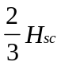, on considérera que le seuil est noyé à partir du moment où :
z₂ - p > y_{c} = 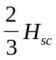 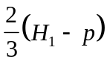
Dans ce cas, l'application du théorème de Bernoulli entre les sections 1 et 2 conduit, en faisant l'hypothèse que les pertes de charge sont négligeables, à :
H₁ = H₂ = 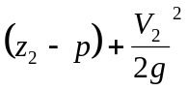 et Q = 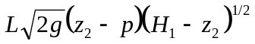
Par commodité, l'expression du débit s'écrit :
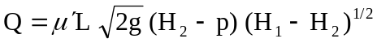 (formulation "en charge")
ou bien :
μ' et 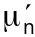 représentant les coefficients de débit en régime noyé adaptés à chaque formulation.
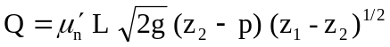 (formulation "en cotes")
Si l'on admet que le passage dénoyé / noyé se fait pour 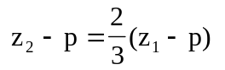, la continuité du débit impose une relation entre coefficient de débit en régime noyé et en régime dénoyé ; on doit avoir :
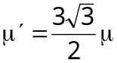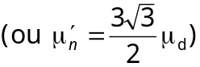
C'est pourquoi on n'a besoin de fournir au logiciel qu'un seul coefficient de débit, celui en régime dénoyé.

2.2.2 - Calcul de vanne :

La démarche (estimation d'une perte de charge globale entre l'amont et l'aval) est tout à fait analogue à celle utilisée pour le déversoir.

La vanne est considérée comme rectangulaire, de même largeur que le canal dans lequel elle est implantée; elle est décrite par 4 paramètres :

- sa largeur (notée L),
- sa pelle (notée P),
- son ouverture, c'est-à-dire la hauteur de passage libre à l'écoulement (notée W),
- son coefficient de débit en dénoyé qui permet de tenir compte, en fonction du type de vanne, de la contraction maximale de la veine liquide qui se produit à la sortie (noté Cd).

Pour le choix de ce coefficient (ordre de grandeur : 0,6), on se reportera aux documents référencés en annexe bibliographique [1] et [2], aux indications des constructeurs, ou, si possible, on le déduira de mesures sur le terrain.

Vanne dénoyée : (le niveau aval n'intervient pas sur ce qui se passe à l'amont).
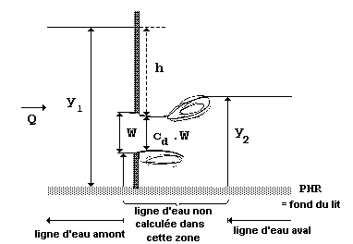

Si l'on considère qu'il n'y a pas de perte de charge dans le "convergent", entre la section 1 et la section contractée et que seule celle-ci coule, l'application de Bernoulli donne :

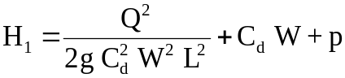

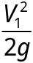 peut être négligé devant y1 (suppose y1 >> W) ; on a alors :

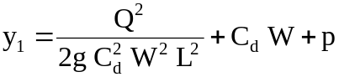
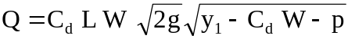
ou :

Si on note h la hauteur d'eau ( ∼ la charge) au-dessus de la section contractée, on obtient une expression de Q très voisine de celle classiquement utilisée pour les orifices (cf § 2.2.3) :

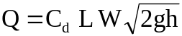

L W : section de passage de la vanne.

Vanne noyée : (le niveau aval influence l'écoulement amont).

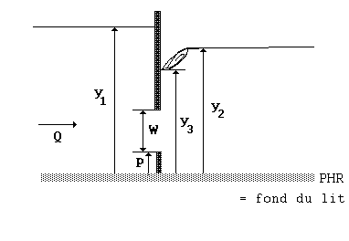
En considérant qu'on a encore une section contractée immédiatement à la sortie de la vanne (Sc=CdLW), l'application de Bernoulli entre les sections 1 et 3 et d'Euler entre les sections 3 et 2, donne (on assimile H1 à Y1) :

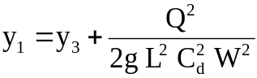

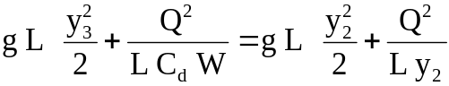
Ceci conduit à la résolution d'une équation du 2ème degré en Q2 de la forme :

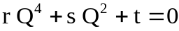 avec :

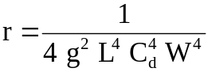
{
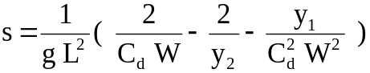
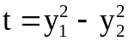

Bref, le logiciel est capable, à partir de ça, de calculer

Q = f(y1, y2) ou Y1 = g(Q, y2)...

- Passage dénoyé/noyé :

On considère que la vanne est noyée à partir du moment où :

y2 > P + Cd W

et : 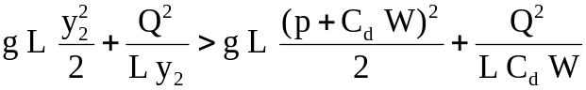

(impulsion aval > impulsion amont).

2.2.3 - Calcul d'orifice :

Cette modélisation est très voisine de celle de la vanne; elle est mieux adaptée à des hauteurs de pelle plus importantes et des ouvertures plus petites que la modélisation "vanne".

Les orifices sont définis, comme les vannes, par :

- les caractéristiques de leur section (rayon dans le cas de l'orifice circulaire, largeur + ouverture dans le cas du rectangulaire),

- la hauteur de pelle,

- un coefficient de débit (noté Cd), fonction de la forme et de la position de l'ajutage. Pour l'estimation de ce coefficient (ordre de grandeur) voir les documents [1] et [2] référencés en annexe 5.

NB : Nous ne distinguerons pas ici l'orifice circulaire et l'orifice rectangulaire.

pour le rectangulaire : S=LW
pour le circulaire : W=2R et 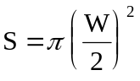

orifice dénoyé (pas d'influence de l'aval)
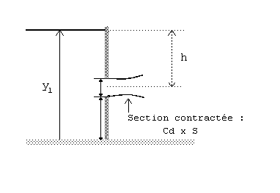

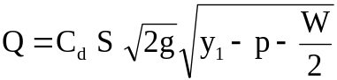

Si on pose h la charge au-dessus du centre du jet, on retrouve la formule classique :

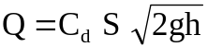

orifice noyé (le niveau aval influence l'amont)

Dans ce cas : 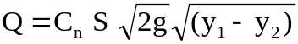

(c'est la différence de charge entre l'amont et l'aval qui intervient cette fois-ci).

Si l'on considère que la limite dénoyé/noyé se situe pour 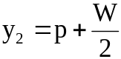, la continuité du débit pour cette valeur impose que Cd = Cn

2 . 3 . - DANS LE MENU LIGNE D'EAU :

2.3.1. - Principe général du calcul de ligne d'eau (hors singularité)

En écoulement permanent graduellement varié, on peut calculer de proche en proche, les grandeurs caractéristiques de l'écoulement (tirant d'eau, vitesse moyenne…) à partir de l'équation de l'évolution de la charge, basée sur l'équation de Bernoulli.

Dans chaque section transversale, la charge H (énergie par unité de poids de liquide) s'exprime par

V² z : cote de la surface libre
H = z + ⎯ V : vitesse moyenne dans la section
2g

La perte de charge linéaire par unité de longueur, J, est estimée par la formule de Mannning - Strickler :

Q : débit
Q² K : coefficient de Strickler
J = ⎯⎯⎯ S : surface mouillée
K²S²R^{4/3} R : rayon hydraulique

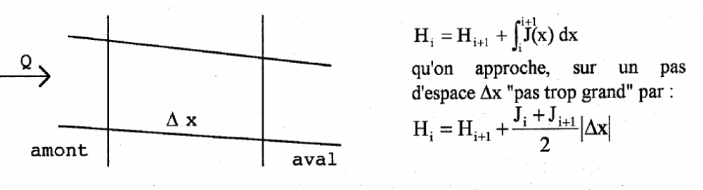Pour un débit constant (dans le temps et dans l'espace), l'évolution de la charge H entre deux sections en travers s'exprime par

En écoulement fluvial, le calcul s'effectue de l'aval vers l'amont (contrôle aval)
En écoulement torrentiel, le calcul s'effectue de l'amont vers l'aval (contrôle amont).

Les points de départ du calcul de chaque branche fluviale ou torrentielle sont constitués soit par les conditions aux limites fournies au modèle, soit par les sections de contrôle (passages en régime critique) détectées au cours du calcul. (cf. § 2.3.5).

Les branches fluviales et torrentielles sont donc calculées indépendamment et, le cas échéant, s'il y a conflit de contrôle, CANAL 21 situe l'emplacement approximatif du ressaut (la précision étant celle du pas de calcul Δx). (cf. § 2.3.6).
La validité du calcul de ligne d'eau exige qu'on reste bien dans le cadre des hypothèses de base qui ont présidé à l'établissement des équations, notamment l'hypothèse de répartition hydrostatique des pressions, ceci suppose que :

- les écoulements sont "presque horizontaux" : pente de la ligne d'eau ne dépassant pas quelques pour cent (10 % maximum)

- les courbures des filets fluides restent faibles, sur le plan vertical comme sur le plan horizontal (méandres).

- que les pertes de charge linéaires peuvent effectivement être représentées par la formule de Manning-Strickler.

C'est ce qui explique que cette modélisation ne soit applicable ni au niveau des ressauts , ni au niveau des ouvrages, ni dans la plupart des cas, aux "vrais" torrents (où en plus interviennent d'autres phénomènes liés au transport solide).

2.3.2. - Calcul des "ouvrages courts" (buses, dalots )

Le calcul de ces ouvrages ne diffère pas du calcul de ligne d'eau décrit précédemment, même lorsqu'ils viennent à être en charge : grâce à la méthode dite de la "fente de Preissman", où la mise en charge est représentée par un tirant d'eau fictif, il n'y a pas d'interruption du calcul général de la ligne d'eau.

2.3.3. - Calcul des "ouvrages ponctuels" (déversoirs, vannes, orifices)

Puisque, dans ce cas, on ne peut plus utiliser les équations de la ligne d'eau, on interrompt son calcul et on utilise des "formule d'ouvrages" permettant de représenter globalement la perte de charge due à la présence de cette singularité et de passer directement des conditions d'écoulement dans le bief aval aux conditions d'écoulement dans le bief amont. On pourra alors reprendre le calcul de ligne d'eau en amont…

NB : Ces formules ne sont applicables que si le régime est fluvial à l'aval et à l'amont immédiat de l'ouvrage. On ne pourra donc pas modéliser d'ouvrages ponctuels entre deux biefs torrentiels (s'il s'agit de seuils épais, de rampes en enrochements, on peut éventuellement les introduire dans la géométrie…)

Les formules d'ouvrages utilisées, en régime noyé et dénoyé, ont été exposées au § 2.2. On ne les reprendra donc pas ici.

A noter, quelques différences de modélisation avec ce qui était fait dans le module OUVRAGE :

- l'utilisateur n'a plus le choix entre formulation "en cote" et "en charge" : la formulation adoptée dans LIGNE D'EAU est celle "en cote". Il faudra donc en tenir compte dans le choix du coefficient de débit (cf. considérations à ce sujet du § 2.2 et l'annexe 5, notamment les référence [1] et [2].
Attention : cette modélisation suppose que V²/2g reste négligeable devant la hauteur d'eau; si ce n'est pas le cas (forte pente, hauteur de pelle très faible…) les résultats seront aberrants.

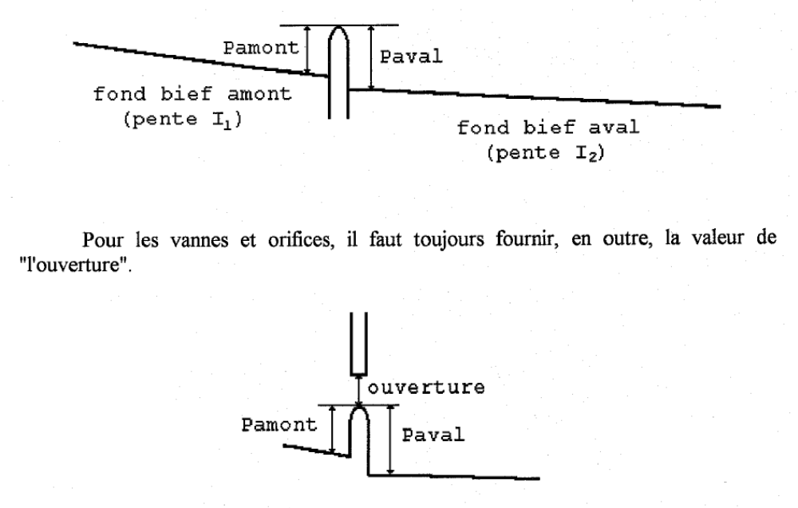 - toute la topographie de l'ensemble des biefs et ouvrages étant définie par rapport à un repère unique, on ne peut plus se donner un P.H.R. différent pour chaque ouvrage. Les ouvrages sont maintenant décrits par leur pelle amont et leur pelle aval, mesurées par rapport au "fond" (tel qu'il est recalculé par le modèle) du bief amont et du bief aval au droit de l'ouvrage.

2.3.4. - Autres pertes de charge singulières

Peuvent être également prises en compte, dans le calcul de ligne d'eau fluviale, les pertes de charge singulières dues à des variations brusques de section; elles sont, alors, estimées par une formule de type "Borda" :
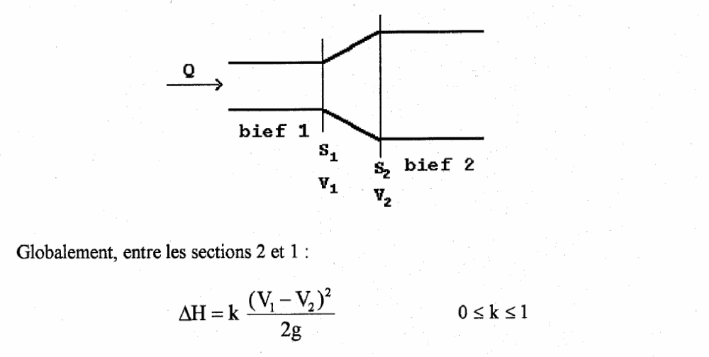

Pour simplifier, le coefficient k est pris égal à :
1 pour un divergent,
0,5 pour un convergent.
CANAL 21 propose à l'utilisateur deux possibilités sous la désignation "J Borda amont" pour la prise en compte de ces pertes de charges singulières à l'amont d'une section donnée, avec réponse par oui ou non :
- si on répond oui, les pertes de charge singulières liées au changement brusque de section sont prises en compte; ceci est recommandé pour toutes les applications réelles.
- si on répond non, les pertes de charges liées au changement brusque de section ne sont pas prises en compte; ceci peut être intéressant à titre pédagogique car cela permet de mieux observer l'échange d'énergie (entre énergie cinétique et énergie de position) se manifestant à l'occasion des variations de vitesse de l'écoulement.

2.3.5. - Discrimination fluvial / torrentiel

Comme on l'a vu au § 2.1.2, pour une même valeur de l'énergie spécifique dans une section - à condition, bien entendu, qu'elle soit supérieure à l'énergie spécifique critique - il y a mathématiquement, deux solutions possibles pour le tirant d'eau : l'une en fluvial, l'autre en torrentiel (c'est pourquoi, il est indispensable de fournir des conditions aux limites du modèle !)

CANAL 21 commence par calculer toutes les portions fluviales, en partant de l'aval (en fluvial, la ligne d'eau est contrôlée par l'aval).
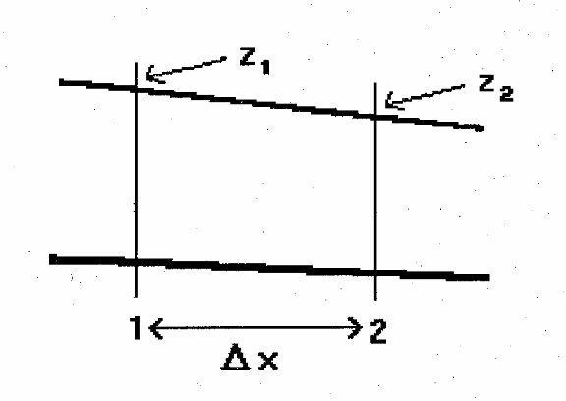Supposons que l'écoulement soit effectivement fluvial, dans la section 2. Pour qu'il soit encore fluvial dans la section 1, située Δx plus en amont,; il faut que la somme des pertes de charge entre les 2 sections (ΔH(Z₁)) soit compatible avec un écoulement fluvial en 1.

Si l'on trace, sur le même graphique, la courbe Hs (y) dans la section 1 (ou H(Z) à partir du fond de la section, ce qui revient au même) et la courbe ΔH(Z₁) dans cette même section, l'existence d'une solution fluviale en 1 suppose que les deux courbes se coupent
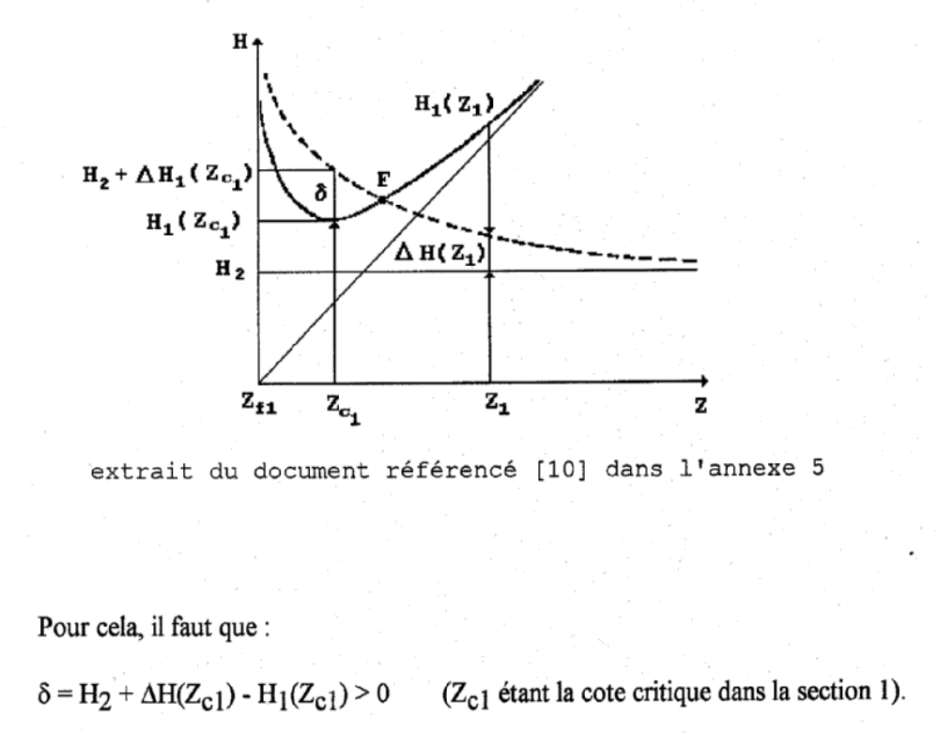
A partir du moment où CANAL 21 détecte le départ possible d'une branche fluviale (tirant d'eau aval fluvial, passage par une section de contrôle), il cherche à la calculer de proche en proche en vérifiant à chaque pas, l'existence de la solution fluviale. Le calcul de cette branche fluviale s'arrête soit lorsqu'on ne trouve plus de solution fluviale (on a rejoint le tirant d'eau critique Yc), soit lorsqu'on a atteint la limite amont du modèle.

Lorsque toutes les branches fluviales ont été calculées, le logiciel repart de l'amont pour effectuer le calcul des éventuelles branches torrentielles.

Le raccordement entre branche fluviale et branche torrentielle se fait soit au niveau de la section de contrôle commune aux 2 branches, si l'on passe du fluvial au torrentiel, soit à travers un ressaut hydraulique, si l'on passe du torrentiel au fluvial, les 2 branches étant, dans ce cas, soumises à deux contrôles différents.

2.3.6. - Positionnement du ressaut

Le calcul de la branche fluviale a été mené jusqu'au bout - c'est-à-dire jusqu'à ~Y_{c} - et à chaque pas a été mémorisée la valeur de l'énergie spécifique dans la section notée H_{sflu}

Lorsqu'on "redescend" le bief en torrentiel, il arrive un moment où l'on se trouve devant 2 hypothèses possibles pour l'écoulement :

* l'hypothèse fluviale précédemment calculée, H_{sflu}
* l'hypothèse torrentielle que l'on est en train de calculer H_{storr}

Dans cette hypothèse, à chaque pas de calcul, on calcule Y_{torr} correspondant à H_{storr} et la valeur du tirant d'eau conjugué par un éventuel ressaut de Y_{torr} (cf. § 2.1.6) ainsi que la perte de charge ΔHR qui serait due à ce ressaut. On compare alors l'énergie spécifique torrentielle H_{stor}r diminuée de la perte de charge du ressaut éventuel ΔH_{R} à l'énergie spécifique fluviale H_{sflu_} déjà calculée dans la même section.

Lorsque H_{storr} - ΔH_{R} devient inférieur à H_{sflu}, on considère que l'on a "dépassé" le ressaut : c'est la solution fluviale qui est retenue; la branche torrentielle, elle, sera considérée comme valide jusqu'à la section précédente.
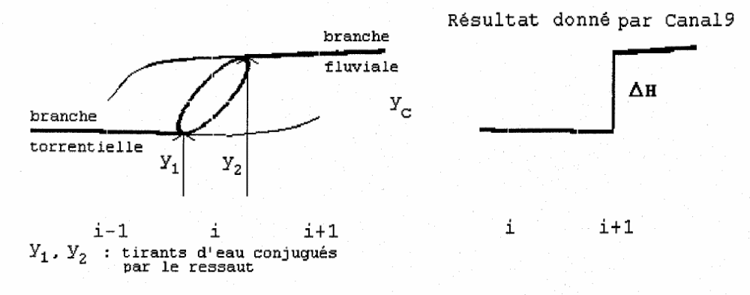
Il faut donc bien noter que :

- les tirants d'eau "amont" et "aval" du ressaut indiqués par le logiciel ne sont pas les tirants d'eau conjugués par le ressaut (Y₁ et Y₂), tels que définis au § 2.1.6 : ce sont les derniers tirants d'eau des lignes d'eau fluviale et torrentielle calculés de part et d'autre

- le calcul effectué par CANAL 21 ne tient pas compte de la longueur du ressaut.

Ce qu'indique CANAL 21, c'est donc simplement la dernière section de calcul fluviale à l'aval du ressaut, compte tenu du pas de calcul adopté : on positionnera donc d'autant plus précisément l'extrémité aval du ressaut que le pas de calcul sera faible (de l'ordre du mètre); quant à sa longueur, on peut l'estimer grossièrement à 5 fois sa hauteur (ordre de grandeur généralement admis, lorsque le ressaut est bien marqué).

CANAL 21

Notice d'utilisation

ANNEXES

Annexe 1 - Description des sections paramétrées

Trapèze

Connaissant L, m et y :
LM = L + 2my
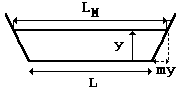
SM = (L + my ) y
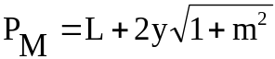
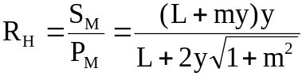
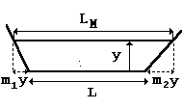
NB : Si l'on a affaire à un trapèze dissymétrique de fruits des berges m1 et m2, on pourra poser m=(m1+m2)/2 : les calculs restent valables.

Rectangle C'est un trapèze dans lequel m=0
LM=L
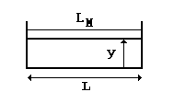
SM=Ly
PM=L + 2y
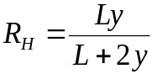

Triangle C'est un trapèze dans lequel L = 0
LM = 2my
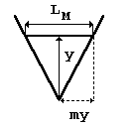
SM= my2
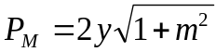
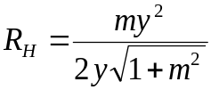

Parabole ou "puissance"

L'équation de la "parabole" (ou plus généralement de la fonction puissance) que l'on veut ajuster sur le profil en travers est décrite sous la forme :

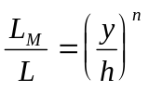

L, h étant un couple de valeurs appartenant à la "parabole" et n un exposant (noté "Exp" dans le logiciel) compris entre 0,01 et 1. On a alors pour tous les couples (largeur, profondeur) appartenant à la parabole les relations suivantes :

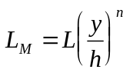
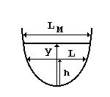
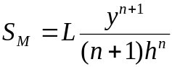
Le périmètre mouillé PM est approché en discrétisant la section. (D'où les temps de calcul beaucoup plus élevés pour ce type de section ...)

NB1 : L'exposant n peut être ajusté à partir de deux couples (L,h) et (L',h') appartenant tous les deux au profil "parabolique".
A partir des deux relations 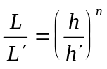 et 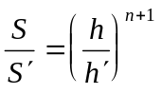, on peut déduire la valeur de 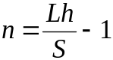.

NB2 : Ce type de fonction puissance est susceptible de s'ajuster assez bien à de nombreuses sections en travers de cours d'eau naturels. En faisant varier n, on peut d'ailleurs aller de la forme quasi-rectangulaire (n→0, borné à 0,01) à la forme triangulaire (n=1). Pour n=0,5, on a une parabole "vraie".

Cercle (section fermée)

Les équations se mettent sous une forme simple en prenant comme variables le rayon R et le demi-angle au centre θ :
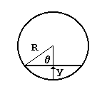
LM = 2R sinθ
SM = R2 (θ - sinθ cosθ)
PM = 2 R θ

Demi- cercle :
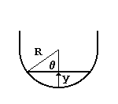

Lorsque 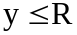, les équations sont les mêmes que pour le cercle fermé. Au delà de y = R, les berges sont prolongées verticalement comme pour le rectangle.

Annexe 2 - Valeurs indicatives du coefficient de Manning n et du coefficient de Strickler K

(extrait du document référencé (1) dans l'annexe bibliographique)

 | Strickler
 | n | K | s(mm)
A - CANAUX ARTIFICIELS, GALERIES OU CONDUITES à SURFACE LISSE  1 . Surfaces très lisses et sans saillies; tracé suffisamment droit  verre neuf et net  pyroline - cuivre  2 . Surfaces très lisses, sans saillies; tracé suffisamment droit  - bois net raboté  - métal soudé non peint  - ciment mortier ou béton bien lissé, bien soigné et sans débris  - surfaces très lisses avec courbures moyennes  3 . Surfaces avec légères aspérités  - acier riveté ou peint  - fer forgé ou coulé  - bois non raboté  - ciment et mortier - finition à la truelle  - béton coffré avec de l'acier ou du bois lisse sans débris et pas de courbures  - canaux en béton très lisse avec joints  - tuyau de drainage ordinaire  - égout vitrifié sans saillie  - brique vernissée, grès  - asphalte lisse  - moellons dressés avec joints cimentés  - surfaces lisses ou très lisses avec fortes courbures  4 . Surfaces avec aspérités moyennes  - métal incrusté  - métal riveté avec rivets grossiers  - canaux en métal avec larges saillies vers l'intérieur  - bois très grossier (madriers)  - béton avec bord lisse et fond rugueux  - petit canal en béton, assez droit et régulier dont la surface est  recouverte d'un léger dépôt  - bois ou béton avec développement d'algues et de mousses  - égouts avec regards  - drains enterrés avec joint ouvert  - terre particulièrement régulière  - canaux avec plafond en sable fin (surfaces non ridées)  - surfaces lisses avec courbes excessives  5 . surfaces rugueuses  - métal très incrusté  - béton coulé non lissé  - béton coulé aux coffrages en bois rugueux  - béton très rugueux ou vieux  - maçonnerie vieille ou mal soignée  - canaux en maçonneries moyenne avec joints nombreux ou nombreuses courbes | 0,009  0,010  0,011  0,012  0,013 à 0,014  0,015 à 0,016  0,017  0,018 | 100à110  80-90  70-80  ≠ 65  55-60 | 1/4  0,5 à 1  1,5 à 2  3 à 5  10
 | n | K | s(mm)
- bois ou béton avec développement dense d'algues ou de mousse  - canaux en terre très régulière, état neuf, bon alignement  - sable moyen  - pierres dressées, joints cimentés  6 . Surfaces très rugueuses  - canaux en métal avec très fortes saillies vers l'intérieur ou fortes courbures, ou développement de végétation importante ou débris accumulés  - canaux en béton avec maçonnerie en très mauvais état ou très grossière  - canaux très larges en gravier fin plus sable ou en terre régulière meuble, sans développement de végétation  - radiers pavés  - moellons bruts assemblés au ciment  7 . Surfaces à rugosité très importante  - lit en gravier fin  - canaux avec dépôts ou végétation  - canaux en terre moyenne, dimensions modérées  - moellons bruts grossièrement assemblés au ciment  8 . Surfaces assez grossières  - aqueducs métalliques à section semi-circulaire en tôle plissée  - terre en mauvais état  - graviers moyens  - canaux en terre, petites dimensions  - canaux en terre, plus larges avec développement de végétation ou gros galets ou pierres dispersées  - fossés en bon état  - canaux en terre sinueux, sans végétation  - blocage cimenté  - béton sur roche régulièrement excavée  9 . Surfaces grossières  - excavation rocheuse très régulière  - gros gravier  - pierre sèche  - canaux en terre, dragués, sans végétation ou enherbés  - chenaux d'évacuation de crue, larges et entretenus  - béton sur roche irrégulièrement excavée  - canaux et fossés avec nombreuses pierres lisses  - canaux et fossés avec pierres rugueuses au fond et végétation sur les bords  10 . Surfaces très grossières  - excavations rocheuses uniformes  - canaux avec développement considérable de végétation  - chenaux d'évacuation de crues, larges mais peu entretenus  - blocage sec  - canaux en terre sinueux avec mauvaises herbes plus ou moins denses ou plantes aquatiques  - canaux en terre sinueux avec fond en terre et berges en blocage au fond pierreux et berges recouvertes de mauvaises herbes  11 . Surfaces excessivement grossières  - excavation rocheuses irrégulières  - canaux en terre en très mauvais état, très sinueux avec pierres rugueuses et végétation importante  - lits majeurs d'évacuation de crue dégagés, mais entretenus de façon discontinue | 0,019  0,021  0,022  0,023  0,024  0,026  0,027  0,030  0,031  0,035  0,04 | ≠ 50  ≠ 45  40  35  30  25 | 15-20  30-60  60-100  100-300  300-700  100
 | n | K | S (mm)
12 . Divers  - canaux non entretenus, mauvaises herbes et broussailles coupées  - canaux en excavation avec broussailles  - canaux avec mauvaises herbes denses aussi hautes que la hauteur de  l'écoulement  - fond net, broussailles sur les berges  - même chose avec niveau d'écoulement maximum sans débordement  - broussailles très denses, niveau d'eau élevé  B - RIVIÈRES NATURELLES  Pour les cours d'eau à section suffisamment constante on se reportera au tableau A  1 . Petits cours d'eau (largeur maximale inférieure à 30 m)  a) cours d'eau de plaine  - net, droit, niveau d'eau élevé, peu de variations de la section mouillée  - idem, mais pierres et mauvaises herbes plus nombreuses  - net, sinueux avec seuils et mouilles  - idem, mais avec pierres et mauvaises herbes  - idem, mais niveau bas  - cours paresseux, mauvaises herbes, trous d'eau profonds  - nombreuses mauvaises herbes et nombreux trous d'eau  - pente et fond irréguliers, nombreuses souches, arbres et buissons, arbres tombés dans la rivière  b) cours d'eau de montagne  Pas de végétation dans le lit, rives escarpées, arbres et broussailles pour les niveaux élevés  - fond en gravier et cailloux, peu de gros galets  - fond avec gros graviers  2 . Plaines d'inondations  - pâturages sous broussailles  - zones cultivées, absence de récoltes  - zones cultivées, récoltes sur pied  - broussailles dispersées et mauvaises herbes ou broussailles et quelques arbres en hiver  - quelques arbres et broussailles en été; broussaille moyenne ou dense en hiver  - broussaille moyenne ou dense en été  - souches d'arbres sans rejet  - souches d'arbres avec rejets durs  - forêt de hautes futaies ; peu de broussailles  - idem, avec niveau d'eau atteignant les branches  - souches denses  3 . Grands cours d'eau (largeur maximale supérieure à 30 mètres)  La valeur de K est supérieure à celle des petits cours d'eau d'allure analogue, car les rives offrent moins de résistance efficace.  - section régulière sans broussailles  - section irrégulière et rugueuse | 0,05  0,05  0,08  0,05  0,07  0,10  0,025-30  0,035  0,040  0,045-50  0,048  0,70  0,100  0,15-0,20  0,040  0,050  0,030-35  0,030  0,035-40  0,050  0,06-0,07  0,10  0,040  0,060  0,10  0,12  0,15  0,025-  0,040  0,040-  0,100 | 20  20  12  20  15  10  30-40  30  25  20  20  15  10  5-7  25  20  30 à 35  35  25-30  20  15  10  25  16  10  8  7  25-40  10-25

Annexe 3 - Formes classiques des courbes de remous dans un bief uniforme,
de section s'évasant vers le haut et de pente longitudinale I > 0

NB : Les dessins ci-après ne présentent évidemment pas le développement complet de ces courbes de remous mais seulement des "extraits" pris entre des points arbitrairement choisis (pour les valeurs numériques, cf. § 2.1.1 du fascicule 2)

(pente "faible" : I<Ic)
A. Bief à régime normal fluvial : yn>yc
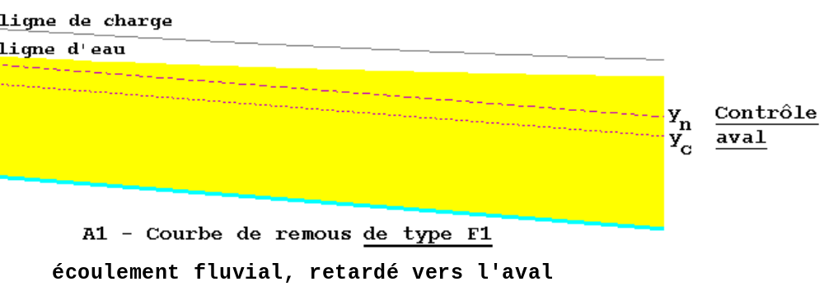

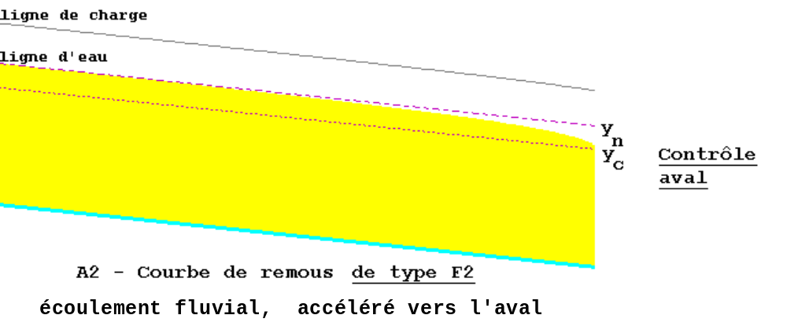

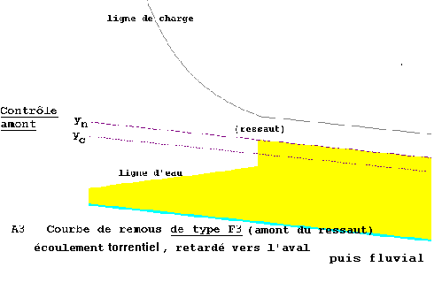

(pente "forte" : I > Ic)
B. Bief à régime normal torrentiel : yn < yc
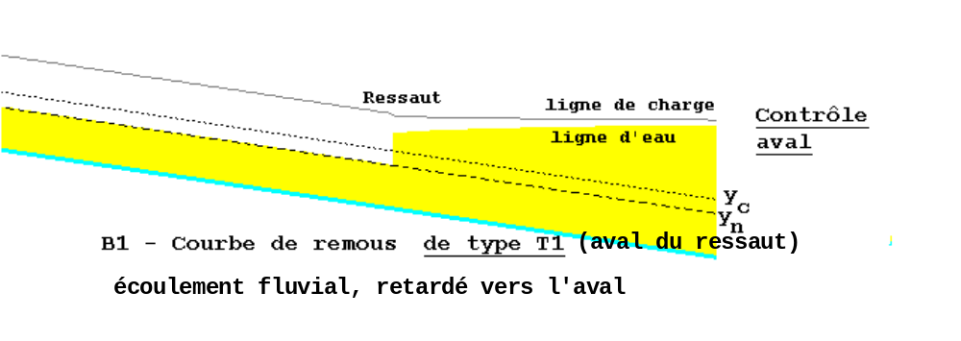

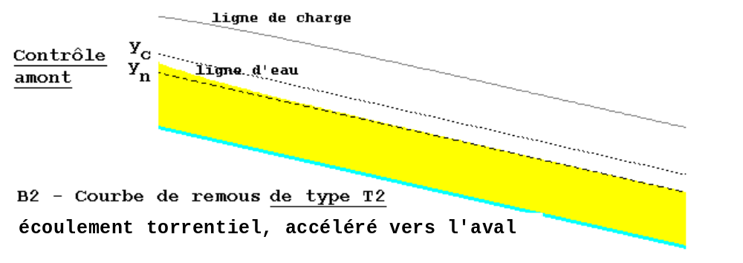

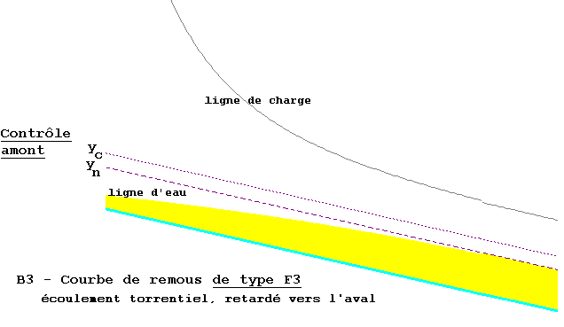

Annexe 4 - Quelques références bibliographiques ...

[1] Abaques de calculs d'hydraulique à surface libre -tome I : texte - tome II : abaques CTGREF, 1971
[2] Lencastre A. - Manuel d'hydraulique générale Eyrolles, 1986 (nouvelle édition)
[3] Carlier M. - Hydraulique générale et appliquée Eyrolles, 1980 (nouvelle édition)
[4] Pochat R. - Cours d'hydraulique générale - ENGREF 1976
[5] Pochat R., Baume J.-P. - Note de cours Hydraulique fluviale - ENITRTS - Formation continue - Avril 1985
[6] Ven Te Chow - Open Channel Hydraulics - Mc Graw Hill 1973
[7] Henderson F. M. - Open Channel Flow - Mc Millan 1966
[8] Lebreton J. C. - Dynamique fluviale - Eyrolles 1974
[9] Baume J. P., Tangara M. - Notice d'utilisation du logiciel Canal, CEMAGREF 1984
[10] Baume J. P., Poirson M. - Modélisation numérique d'un écoulement permanent dans un réseau hydraulique maillé à surface libre, en régime fluvial - "La Houille Blanche" n°1/2 1984
[11] Pochat R. - Évacuateurs de crues - BTGR n°125 - CTGREF 1980
[12] Technique des barrages en aménagement rural - Ministère de l'Agriculture janvier 1989 (nouvelle édition)

